FICHE BILAN 2023-2024
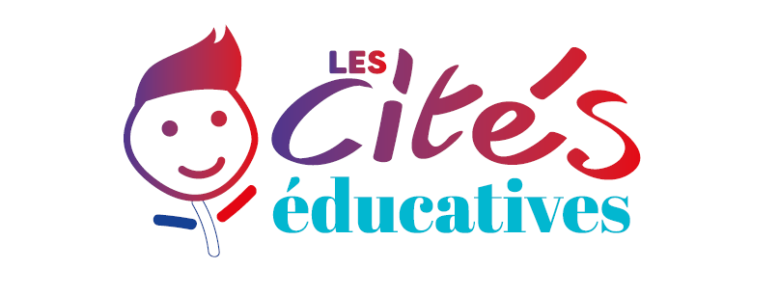
LA FICHE CONCERNE UN :
PRE-BILAN INTERMÉDIAIRE □ BILAN DÉFINITIF DE L’ACTION RÉALISÉE □

La fiche bilan est :
- à retourner accompagnée du bilan financier
- à déposer sur la plateforme démarches simplifiées avant le 13 mai 2024

Attention : L’éventuelle reconduction de financement de l’action sera conditionnée par la fourniture de cette fiche dûment complétée ou de tout autre élément de bilan que vous souhaitez joindre.

RAPPEL SUR L’IDENTITE DU PORTEUR DE L’ACTION
Structure :  N° Siret : I__I__I__I__I__I__I__I__I__I__I__I__I__I__I  Personne à contacter :  Tél. :  Courriel :  Fonction : | Intitulé du projet :  Nouveau projet □ Reconduction □  Dates de réalisation :  L’action est -t-elle terminée : oui □ - non □  Si non, indiquer la date de fin d’action prévue :

A QUEL AXE PRIORITAIRE VOTRE PROJET A-T-IL REPONDU ? (supprimer les lignes ne correspondant pas à votre projet)

Axe 1 : Améliorer la santé et le bien-être des enfants et des jeunes

Objectif  opérationnel n°1 : | - Prévenir en développant notamment les compétences psychosociales
 | Former les professionnels (personnels de l’Éducation Nationale et de la Ville et partenaires associatifs) intervenant auprès des enfants, des jeunes et des familles
 | Mettre en œuvre les compétences psychosociales auprès des enfants et des jeunes
 | Consolider la relation des familles à l’école
Objectif  opérationnel n°2 : | - Accompagner la prise en charge des élèves
 | Favoriser la socialisation dès 2 ans
 | Faciliter pour les familles l’accès aux soins des enfants et des jeunes
 | Développer les pratiques liées au bien-être dans les établissements scolaires

Axe 2 : Favoriser l’ambition et les réussites des enfants et des jeunes
Objectif  opérationnel n°1 : | - Accompagner les jeunes vers leurs réussites
 | Fluidifier les parcours d’orientation des jeunes en soutenant l’ambition des familles dès le plus jeune âge
Objectif  opérationnel n°2 | - Accompagner la construction de la citoyenneté
 | Favoriser l’accès de tous à la maitrise de la langue française
 | Favoriser l’engagement citoyen des plus jeunes
 | Promouvoir l’égalité et le respect entre toutes et tous

BILAN QUANTITATIF DE VOTRE PROJET (les champs avec astérisque sont obligatoires)

Nombre de personnes bénéficiaires de l’action

Indicateurs généraux | Argonne | La Source
Nombre total des bénéficiaires prévus *
Nombre total des bénéficiaires réalisés*
Dont nombre de garçons/hommes*
Dont nombre de filles/femmes*
taux de satisfaction des participants au projet (%)
Indicateurs /implication et engagement/ | Argonne | La Source
Nombre de séances *
Nombre d’heures consacrées à l’action *
Nombre de parents impliqués dans l’organisation
Nombre de partenaires impliqués dans l’organisation
Indicateurs par niveau scolaire et/ou tranche d’âge | Argonne | La Source
Nombre d’enfants de moins de 3 ans et TPS *
Nombre d’enfants en maternelle (hors TPS) – 3/6 ans *
Nombre d’enfants en école élémentaire - 6/11 ans *
Nombre de collégiens - 12/14 ans *
Nombre de lycéens - 15/17 ans *
Nombre de jeunes Hors structure scolaire - + 16 ans *
Nombre total de classes de même niveau dans l’établissement*
Nombre de classes impliquées sur le même niveau*

Ajouter des lignes si nécessaires

BILAN QUALITATIF DE VOTRE PROJET

- Décrire précisément la mise en œuvre de l’action réalisée (ex : lieu, déroulement contenu, nombre de séances, périodicité…) :

- Quels critères de réussites vous étiez-vous fixés pour ce projet ?

 | Quels critères vous ont permis d’évaluer l’atteinte du ou des objectifs généraux de votre projet ? | Préciser l’impact du projet pour ses bénéficiaires au regard des objectifs fixés (ex : prise de confiance en soi, implication…) :
1)

2)

3)

4)

- Moyens mis en œuvre pour la réalisation de l’action (humains, techniques, partenaires…)

- La réalisation de votre projet correspond-elle au projet initial ?
Oui □ non □ partiellement □ pourquoi (expliquer l’écart) :

DIFFICULTES RENCONTREES DANS LA MISE EN ŒUVRE DE L’ACTION (ex : mobilisation des publics, partenariat…)

UTILISATION DE LA SUBVENTION :
L’action a été financée par :
L’ANCT □ La ville d’Orléans □ L’Education Nationale □
Montant de la subvention allouée en 2024 :

- Les dépenses prévisionnelles ont-elles été réalisées ? (sinon pourquoi ?)

- Des coûts supplémentaires sont-ils apparus ? (si oui pourquoi ?)

- Les co financements prévus dans le Budget Prévisionnel ont-ils été versés ? (sinon pourquoi ?)

QUELLES OPERATIONS DE COMMUNICATION ONT ETE MISES EN ŒUVRE POUR PROMOUVOIR L’ACTION ? (joindre des documents annexes si nécessaire)

Fait le : ........................................ à ............................................................................…
Signature

Cachet de la structure
BILAN FINANCIER
[Nom du projet]
CHARGES | 2022 | PRODUITS | 2022
60 - Achat |  | 70 - Vente de produits finis, prestat de serv,
Prestations de services
Achats matières et fournitures |  | 74 - Subventions d'exploitation
Autres fournitures |  | Etat (ANCT) Cité éducative
61 - Services extérieurs |  | ANCT hors cité Educative
Locations immobilières et mobilières |  | Ville d’Orléans Cité éducative
Entretien et réparation |  | Education Nationale
Assurance |  | Département
Documentation |  | Intercommunalité
Divers (dont sous-traitance générale) |  | Communes (hors cité éducative)
62 - Autres services extérieurs |  | Organismes sociaux
Rémunérations intermédiaires, honoraires, vacations |  | Fonds européens
Publicité, publications |  | Autres financements
Transport |  | CAF
Divers |  | Région
63 - Impôts et taxes
Impôts et taxes sur rémunérations
Autres impôts et taxes
64 - Charges de personnel |  | 75 - Autres produits de gestion courante
Rémunération des personnels
Charges sociales |  | 76 - Produits financiers
Autres charges de personnel
65 - Autres charges de gestion courante |  | 77 - Produits exceptionnels
Autres charges de gestion courante
CONTRIBUTIONS VOLONTAIRES
86 - Emplois des contributions volontaires en nature |  | 87 - Contributions volontaires en nature | 0
Valorisation |  | Prestations en nature
T O T A L |  | T O T A L

